CURSO DE ESPECIALIZACI?N EN PYTHON
"Dashboard de Transparencia en Contrataciones P?blicas del Per? (2022?2024)"
An?lisis de competencia, riesgo econ?mico y transparencia territorial basado en datos OCDS
GRUPO ___
INTEGRANTES:
[Completar integrantes]
LIMA ? PER?
Mayo, 2026

1. INTRODUCCI?N
El presente proyecto desarrolla un dashboard anal?tico orientado a la supervisi?n de contrataciones p?blicas del Per? para los a?os 2022, 2023 y 2024. La propuesta toma como base los datos publicados bajo el est?ndar OCDS y los transforma en una base maestra ?nica, indicadores de transparencia y visualizaciones interactivas que facilitan la lectura de patrones de riesgo, competencia y concentraci?n territorial.
La versi?n final del proyecto mantiene una l?nea de trabajo coherente entre el documento, los notebooks, el dashboard y el repositorio de GitHub. En esta actualizaci?n se corrigi? adem?s la nomenclatura temporal del proyecto, reemplazando la etiqueta "anio" por "a?o" en la documentaci?n visible, en el dashboard y en los entregables acad?micos, con el fin de mejorar la presentaci?n formal del trabajo.

2. PROBLEMA
Aunque el Estado peruano publica informaci?n de contrataciones en formato abierto, el an?lisis directo de los archivos OCDS presenta una barrera t?cnica importante. La informaci?n se distribuye en m?ltiples archivos CSV, con relaciones que no resultan evidentes para un usuario no especializado. Esta fragmentaci?n dificulta el seguimiento de procesos, la comparaci?n entre departamentos y la identificaci?n temprana de se?ales de riesgo.
La necesidad central del proyecto consiste en convertir datos abiertos dispersos en evidencia anal?tica clara, reproducible y visualmente interpretable. En ese contexto, el dashboard cumple una funci?n de articulaci?n: resume la base maestra, organiza el an?lisis en secciones tem?ticas y permite filtrar el comportamiento de los procesos por a?o, departamento y categor?a.

3. MOTIVACI?N
Desde el punto de vista acad?mico, el proyecto integra de forma aplicada los contenidos del curso: manipulaci?n de datos con Pandas, visualizaci?n con Matplotlib, Seaborn y Plotly, y construcci?n de interfaces anal?ticas con Streamlit. Desde el punto de vista t?cnico, la metodolog?a resulta replicable para otros conjuntos de datos OCDS. Desde el punto de vista social, la propuesta aporta una herramienta concreta para fortalecer la vigilancia de la transparencia en el gasto p?blico.

4. OBJETIVOS

4.1. Objetivo General
Dise?ar e implementar un dashboard anal?tico automatizado en Python para identificar indicadores de riesgo, competencia y transparencia en las contrataciones p?blicas del Per? durante el per?odo 2022?2024, a partir de la integraci?n, depuraci?n y visualizaci?n de datos OCDS.

4.2. Objetivos Espec?ficos
- Integrar los archivos de los a?os 2022, 2023 y 2024 en una base maestra consistente.
- Normalizar variables clave y construir columnas derivadas como n?mero de postores, presencia de un solo postor, m?todo simple y monto en millones de soles.
- Organizar el an?lisis en cuatro secciones: Resumen General, Competencia, Riesgo Econ?mico y Transparencia Geogr?fica.
- Desarrollar un dashboard interactivo con filtros por a?o, departamento y categor?a.
- Documentar el proyecto en un repositorio de GitHub reproducible y auditado.

5. DESCRIPCI?N DE LA SOLUCI?N
El repositorio del proyecto se encuentra publicado en: https://github.com/chrisjairo0-web/dashboard-contrataciones-peru-PYTHON
La soluci?n se compone de tres notebooks principales, una base maestra consolidada, un dashboard en Streamlit y una documentaci?n de apoyo en README. Cada componente utiliza el mismo lenguaje anal?tico, la misma divisi?n tem?tica y las mismas definiciones operativas, de modo que el proyecto pueda explicarse de forma coherente ante el jurado.

5.1. Flujo actual y flujo propuesto
La Figura 1 resume el flujo actual de an?lisis manual. La Figura 2 muestra el flujo propuesto con integraci?n automatizada, c?lculo de KPIs y visualizaci?n estructurada en dashboard.
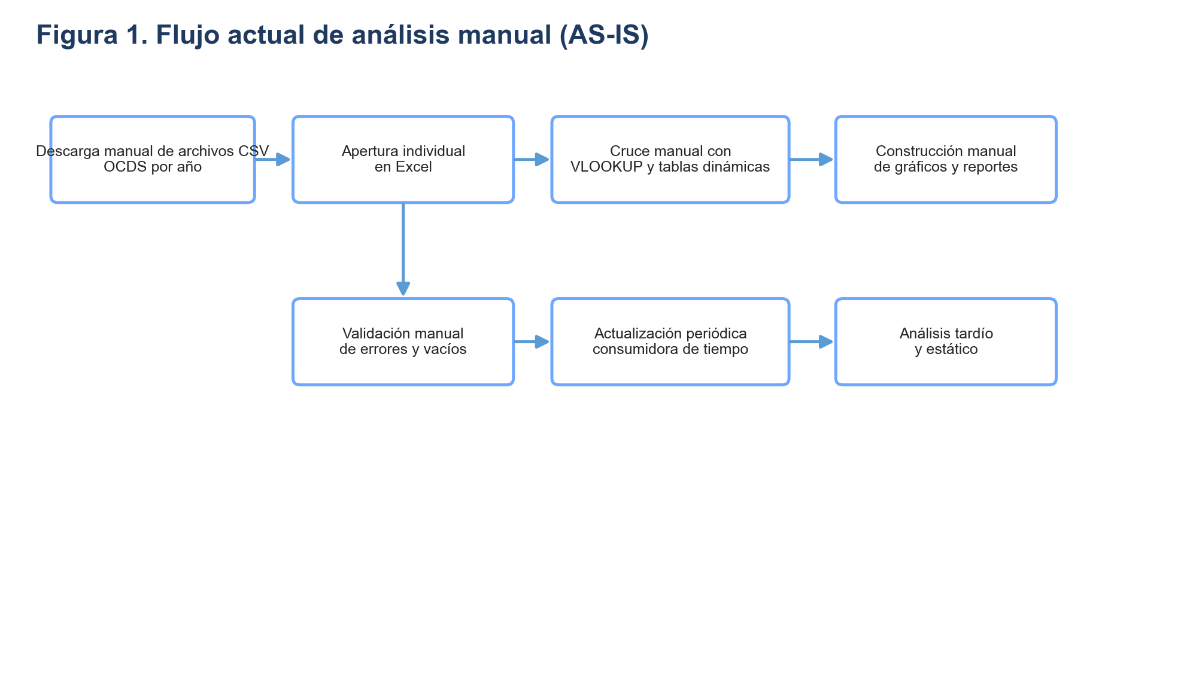
Figura 1. Flujo actual de an?lisis manual (AS-IS).
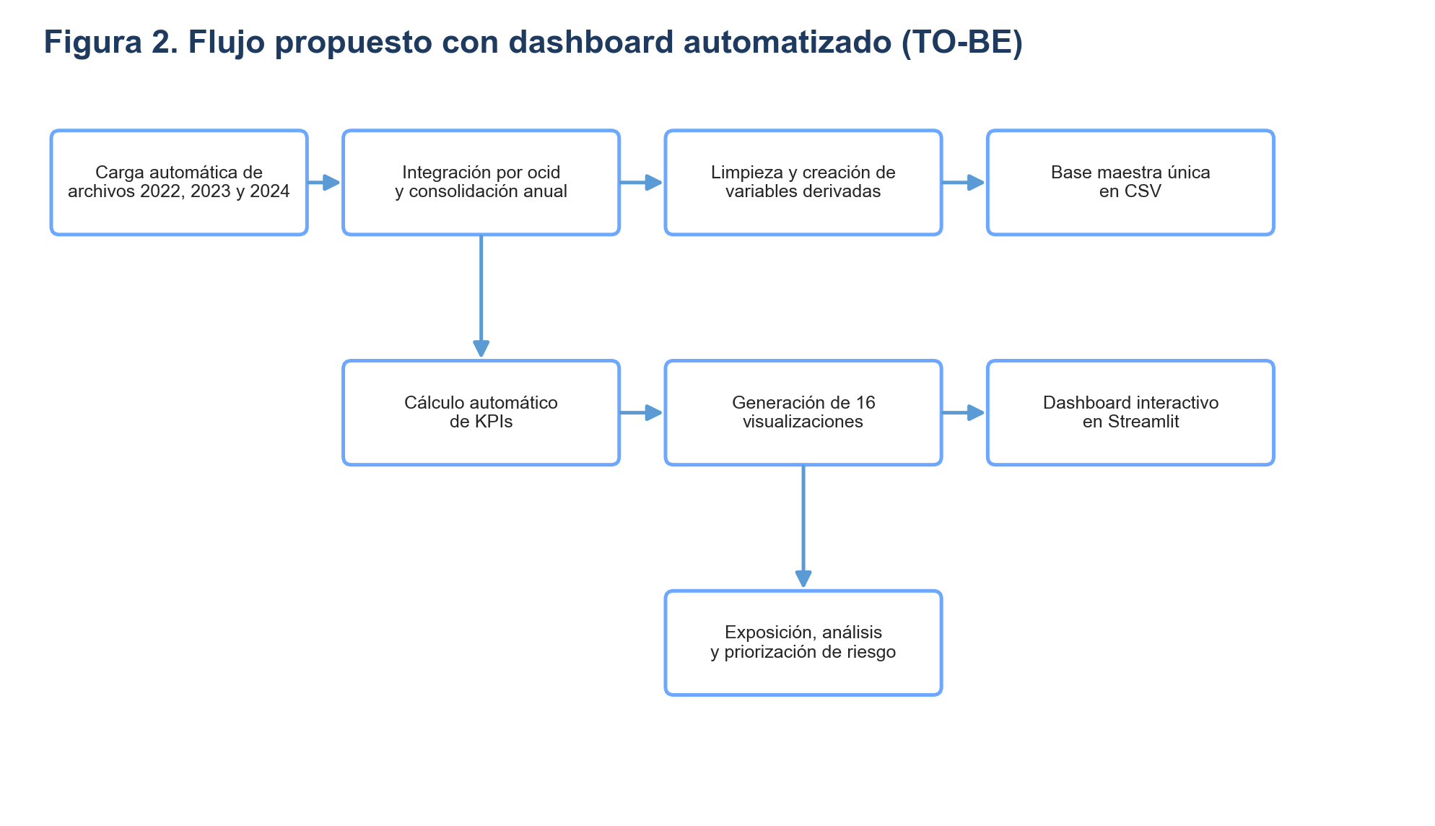
Figura 2. Flujo propuesto con dashboard automatizado (TO-BE).

5.2. Estructura t?cnica del proyecto
El proyecto qued? organizado en la siguiente estructura final:
- data/: contiene los CSV originales de 2022, 2023 y 2024, adem?s de la base maestra consolidada.
- notebooks/01_carga_limpieza.ipynb: documenta la integraci?n anual y la validaci?n de la base maestra.
- notebooks/02_visualizaciones.ipynb: re?ne las 16 visualizaciones del informe.
- notebooks/03_kpis_resumen.ipynb: resume los indicadores principales de transparencia.
- dashboard.py: contiene la aplicaci?n interactiva desarrollada en Streamlit.
- README.md: documenta la forma de ejecuci?n y la reproducibilidad del proyecto.

5.3. C?digo principal y criterios de limpieza
La actualizaci?n final tambi?n busc? que el c?digo se explique por s? solo. Por ello se mantuvieron bloques simples, comentarios descriptivos y una secuencia de trabajo visible en los notebooks. Los fragmentos siguientes resumen la l?gica principal del proyecto:
Integraci?n anual de archivos
def apilar_main():
partes = []
for periodo in [2022, 2023, 2024]:
ruta = DATA_DIR / str(periodo) / 'main.csv'
temp = pd.read_csv(ruta, low_memory=False)
temp['a?o'] = periodo
partes.append(temp)
return pd.concat(partes, ignore_index=True)
Normalizaci?n de columnas anal?ticas
df['monto_adjudicado'] = pd.to_numeric(df['monto_adjudicado'], errors='coerce').fillna(0)
df['monto_MM'] = df['monto_adjudicado'] / 1_000_000
df['n_postores'] = pd.to_numeric(df['n_postores'], errors='coerce').fillna(0)
df['un_solo_postor'] = df['n_postores'].eq(1)
df['directa'] = df['metodo_simple'].astype(str).str.contains('direct', case=False, na=False)
Filtros globales del dashboard
filtro_a?os = st.multiselect('A?o', options=a?os, default=a?os)
filtro_departamentos = st.multiselect('Departamento', options=departamentos)
filtro_categorias = st.multiselect('Categor?a', options=categorias)
if filtro_a?os:
dash = dash[dash['a?o'].isin(filtro_a?os)]

5.4. Relaci?n entre documento, notebooks y dashboard
El proyecto fue alineado para que todos los entregables hablen el mismo lenguaje. Las cuatro secciones del informe coinciden con las cuatro secciones del dashboard y con la organizaci?n del notebook de visualizaciones. Asimismo, el cambio de la etiqueta "anio" por "a?o" se reflej? en la presentaci?n visible del dashboard, en el README y en la narrativa del documento, manteniendo consistencia acad?mica en todos los puntos de exposici?n.

6. RESULTADOS
A continuaci?n se presentan los gr?ficos principales del proyecto, organizados por la misma estructura utilizada en el dashboard. Cada figura se corresponde con una visualizaci?n implementada en el notebook `02_visualizaciones.ipynb` y con su secci?n anal?tica dentro del tablero interactivo.

6.1. Resumen General
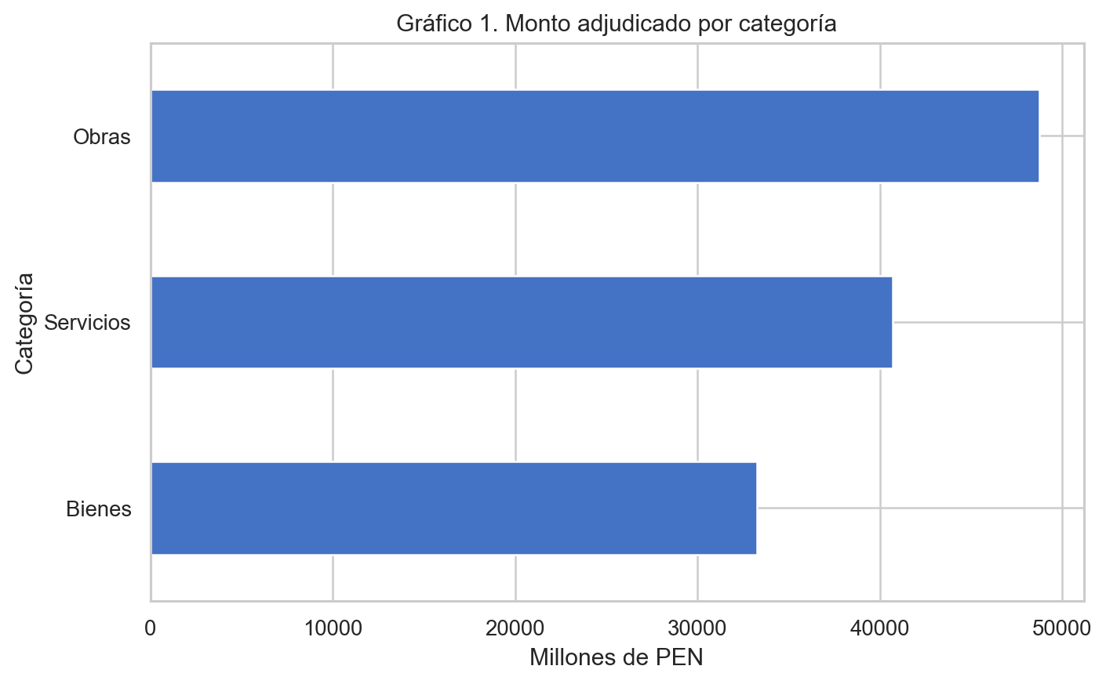
Figura. Monto adjudicado por categoría. Identifica la categoría en la que se concentra el gasto adjudicado.
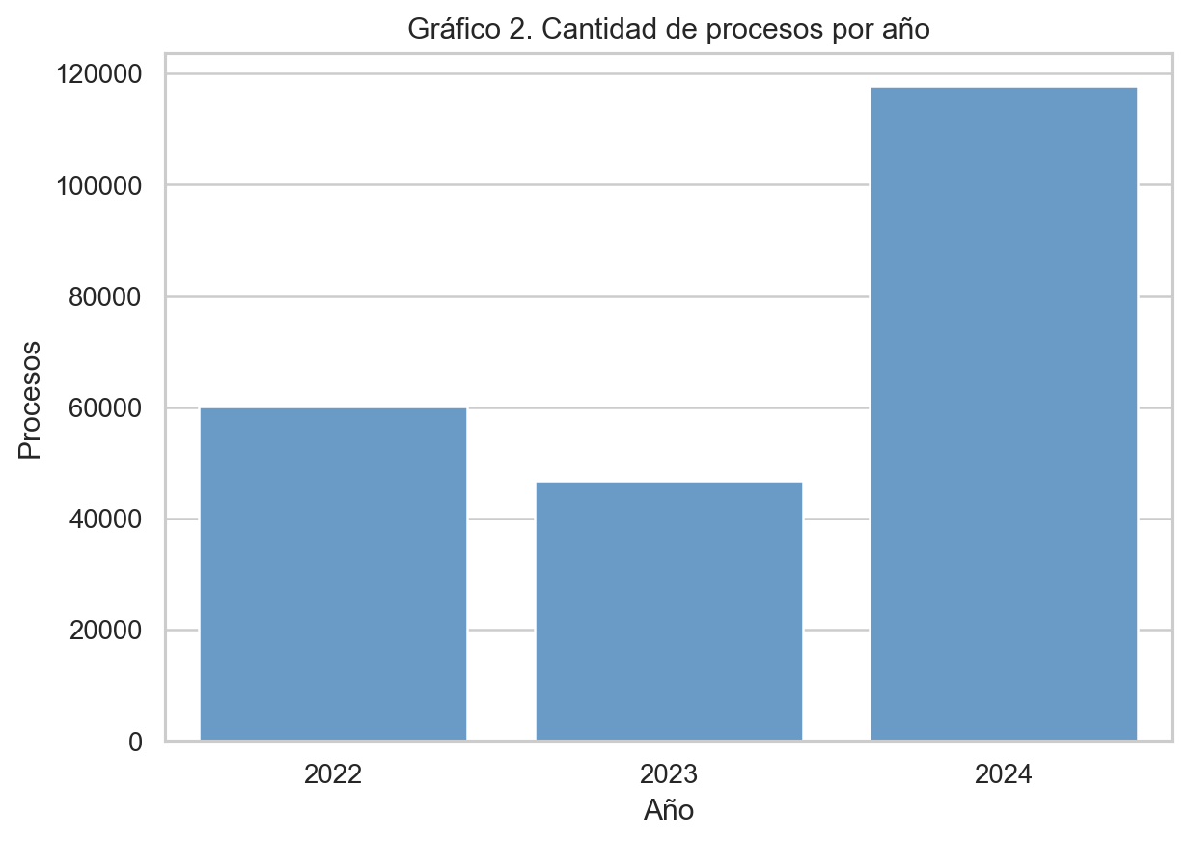
Figura. Cantidad de procesos por año. Compara la magnitud de procesos registrados en cada año.
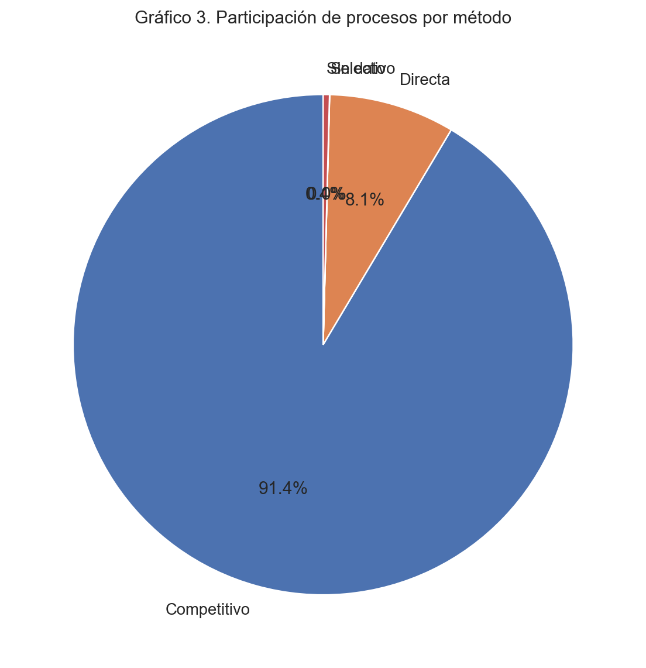
Figura. Participación de procesos por método. Muestra la composición relativa de las modalidades de contratación.
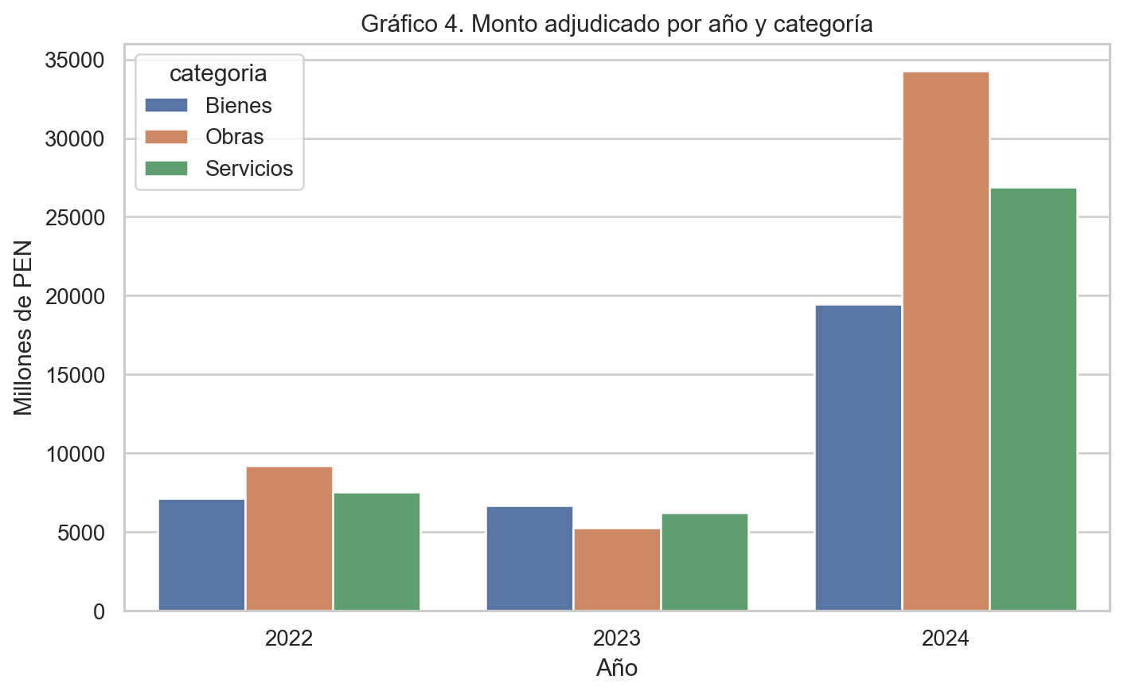
Figura. Monto adjudicado por año y categoría. Permite observar la variación del gasto por categoría en cada período.

6.2. Competencia
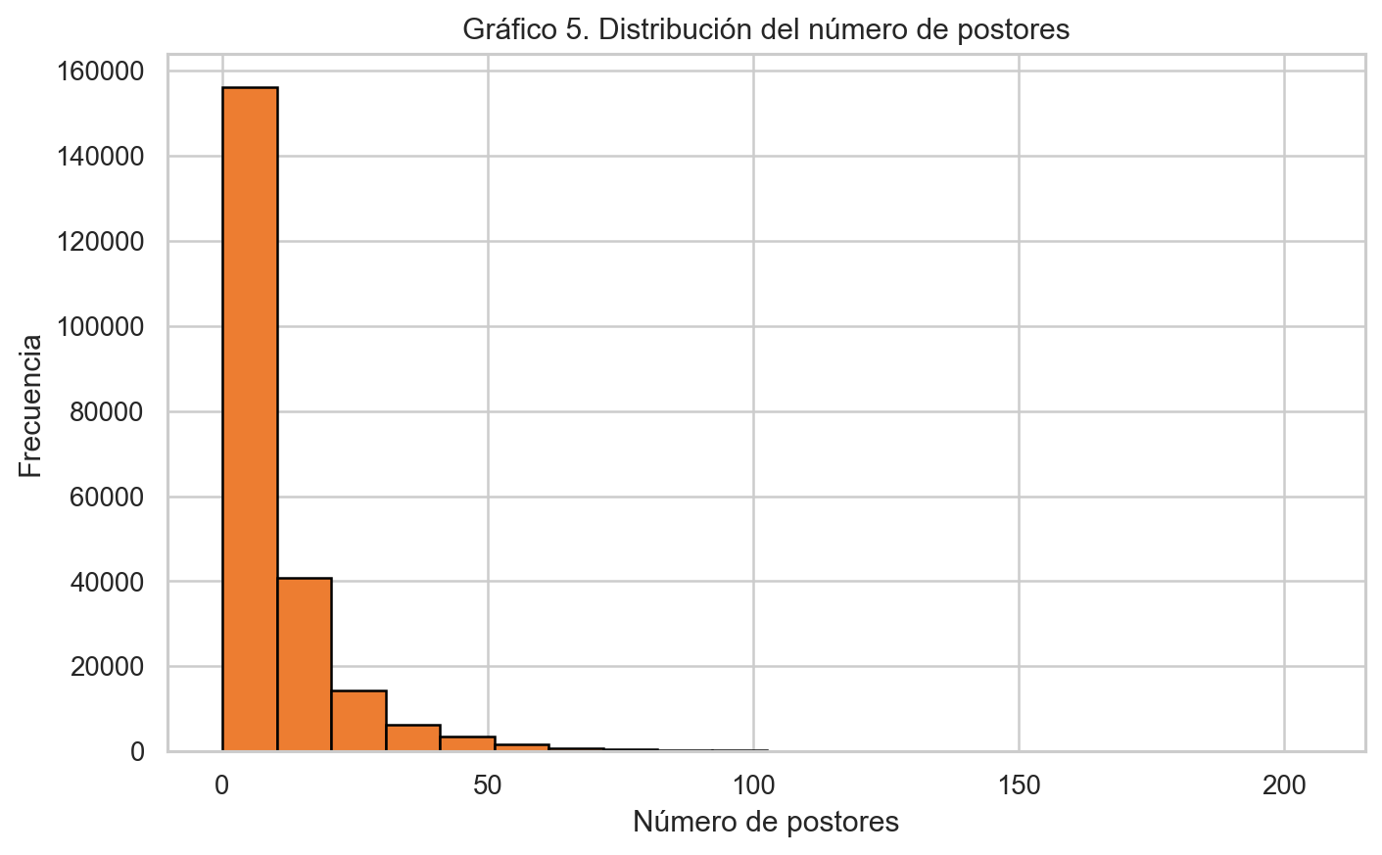
Figura. Distribución del número de postores. Describe el comportamiento general de la concurrencia en los procesos.
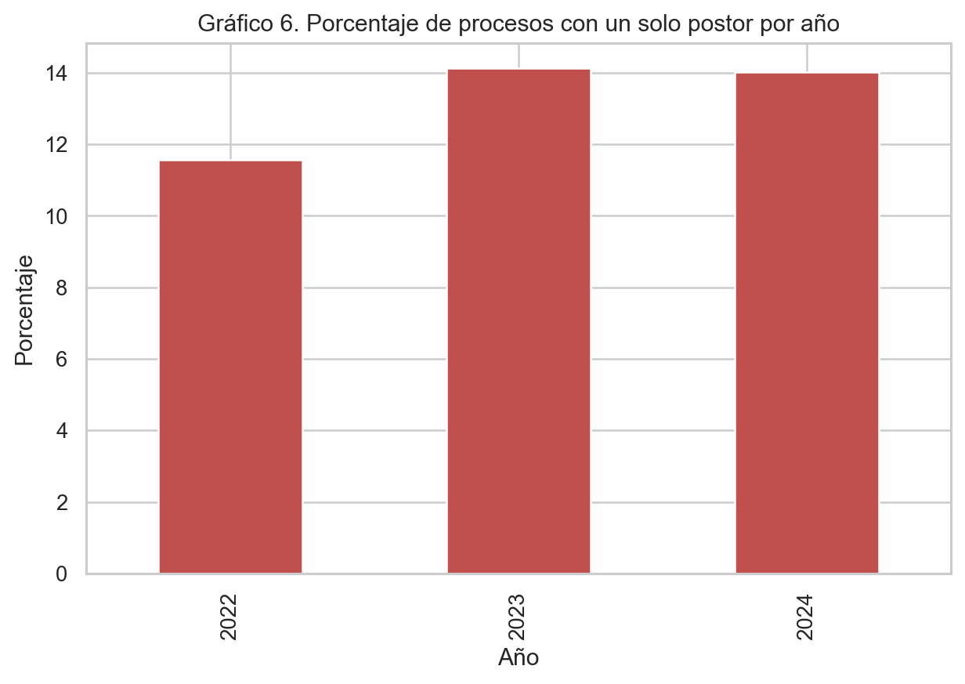
Figura. Porcentaje de procesos con un solo postor por año. Resume la principal señal de baja competencia por período.
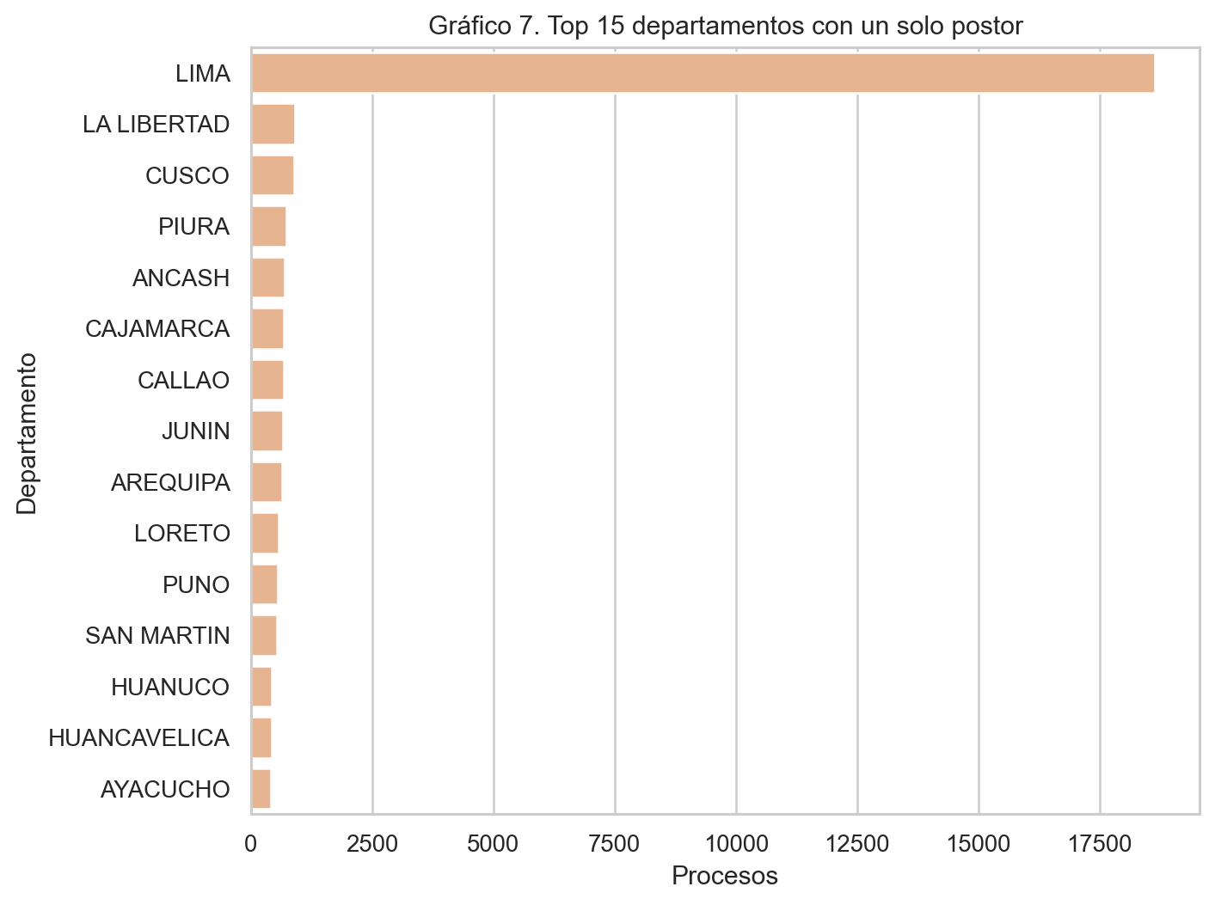
Figura. Top 15 departamentos con un solo postor. Localiza territorialmente la mayor concentración de procesos con baja competencia.
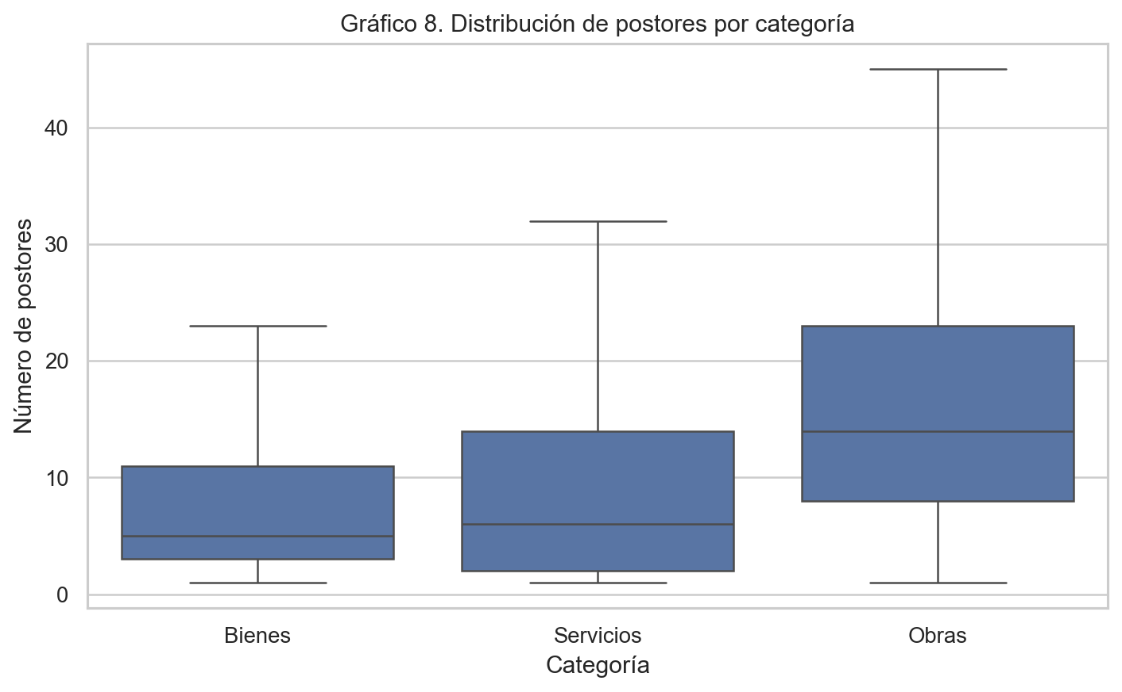
Figura. Distribución de postores por categoría. Compara el comportamiento competitivo típico entre categorías.

6.3. Riesgo Econ?mico

6.4. Transparencia Geogr?fica

7. REPOSITORIO Y REPRODUCIBILIDAD
La versi?n final del proyecto fue actualizada en el repositorio https://github.com/chrisjairo0-web/dashboard-contrataciones-peru-PYTHON. El README describe la estructura del proyecto, los archivos principales, la ejecuci?n de notebooks y la puesta en marcha del dashboard. Esta documentaci?n se mantiene alineada con la nomenclatura y la l?gica descritas en el presente informe.

8. CONCLUSIONES
El proyecto demuestra que los datos abiertos de contrataciones p?blicas pueden transformarse en una herramienta anal?tica de apoyo a la supervisi?n cuando se integran en una base maestra y se visualizan con criterios claros. La estructura final del dashboard permite examinar el sistema desde cuatro dimensiones complementarias y facilita una exposici?n acad?mica coherente, visual y sustentada en evidencia.
La actualizaci?n final mejor? la consistencia entre c?digo, visualizaciones, dashboard y documentaci?n. En particular, se corrigi? la presentaci?n visible de la variable temporal, se reorganiz? la narrativa del informe y se incorporaron anexos que explican la relaci?n entre secciones, columnas utilizadas y prop?sito anal?tico de cada gr?fico.

ANEXOS

Anexo 1. Cuadro de estructuraci?n del dashboard
El cuadro siguiente resume la secci?n, el gr?fico, las columnas utilizadas y la finalidad anal?tica de cada componente visual, siguiendo el formato solicitado en clase.
Secci?n | Gr?fico / Indicador | Columnas utilizadas | Finalidad anal?tica | Archivo
Resumen General | Monto adjudicado por categoría | categoria, monto_MM | Identifica la categoría en la que se concentra el gasto adjudicado. | grafico_01.png
Resumen General | Cantidad de procesos por año | ocid, año | Compara la magnitud de procesos registrados en cada año. | grafico_02.png
Resumen General | Participación de procesos por método | metodo_simple, ocid | Muestra la composición relativa de las modalidades de contratación. | grafico_03.png
Resumen General | Monto adjudicado por año y categoría | año, categoria, monto_MM | Permite observar la variación del gasto por categoría en cada período. | grafico_04.png
Competencia | Distribución del número de postores | n_postores | Describe el comportamiento general de la concurrencia en los procesos. | grafico_05.png
Competencia | Porcentaje de procesos con un solo postor por año | año, un_solo_postor | Resume la principal señal de baja competencia por período. | grafico_06.png
Competencia | Top 15 departamentos con un solo postor | departamento, ocid, un_solo_postor | Localiza territorialmente la mayor concentración de procesos con baja competencia. | grafico_07.png
Competencia | Distribución de postores por categoría | categoria, n_postores | Compara el comportamiento competitivo típico entre categorías. | grafico_08.png
Riesgo Económico | Monto en riesgo frente a monto competitivo por año | año, monto_adjudicado, un_solo_postor | Separa la exposición económica según el nivel de competencia observado. | grafico_09.png
Riesgo Económico | Evolución anual del gasto por categoría | año, categoria, monto_MM | Muestra cambios en la importancia relativa de cada categoría de compra. | grafico_10.png
Riesgo Económico | Top 15 entidades con más contrataciones directas | entidad_compradora, metodo_simple, ocid | Identifica concentración institucional de procedimientos directos. | grafico_11.png
Riesgo Económico | Monto adjudicado frente a número de postores | n_postores, monto_adjudicado, un_solo_postor | Contrasta dimensión económica y nivel de concurrencia. | grafico_12.png
Transparencia Geográfica | Riesgo por departamento y categoría (%) | departamento, categoria, un_solo_postor | Resume el porcentaje de procesos con un solo postor según territorio y categoría. | grafico_13.png
Transparencia Geográfica | Evolución mensual de directas frente a competitivas | mes, metodo_simple, ocid | Permite observar la trayectoria temporal del método de contratación. | grafico_14.png
Transparencia Geográfica | Top 15 proveedores ganadores repetidos | proveedor_ganador, ocid | Muestra la concentración de adjudicaciones en un grupo reducido de proveedores. | grafico_15.png
Transparencia Geográfica | Score de transparencia por departamento | departamento, directa, un_solo_postor, monto_adjudicado | Sintetiza tres señales de interés en un único indicador territorial. | grafico_16.png

Anexo 2. Capturas del flujo del proyecto
Las Figuras 1 y 2 ya incorporadas en la secci?n de soluci?n sintetizan el flujo de trabajo actual y el flujo automatizado propuesto. Estas capturas cumplen la misma funci?n did?ctica que el modelo de referencia presentado en clase.

Anexo 3. Enlace del repositorio
https://github.com/chrisjairo0-web/dashboard-contrataciones-peru-PYTHON

